Til:​Du​
on. 31.01.2024 17:32
Hei
Leverer inn forslag på endring av kåring av årets hund, Jeg mener Beagle er Beagle og at vi kårer utifra det og da kan Jaktprøve, Blodspor/Ferskspor og Utstillinger telle for og kåre Årets hund…
Hver og en hund kan bruke feks 2 jaktprøver, 2 utstillinger 2 blodspor/ferskspor prøver og eventuelt Championater som grunnlag for kåringen.
2 av hvert er bare et eksempel/forslag, og poeng for hver kategori kan en bli enige om, legger ved et bilde eksempel fra 2 foreninger/klubber.
Mvh
Tor Erik
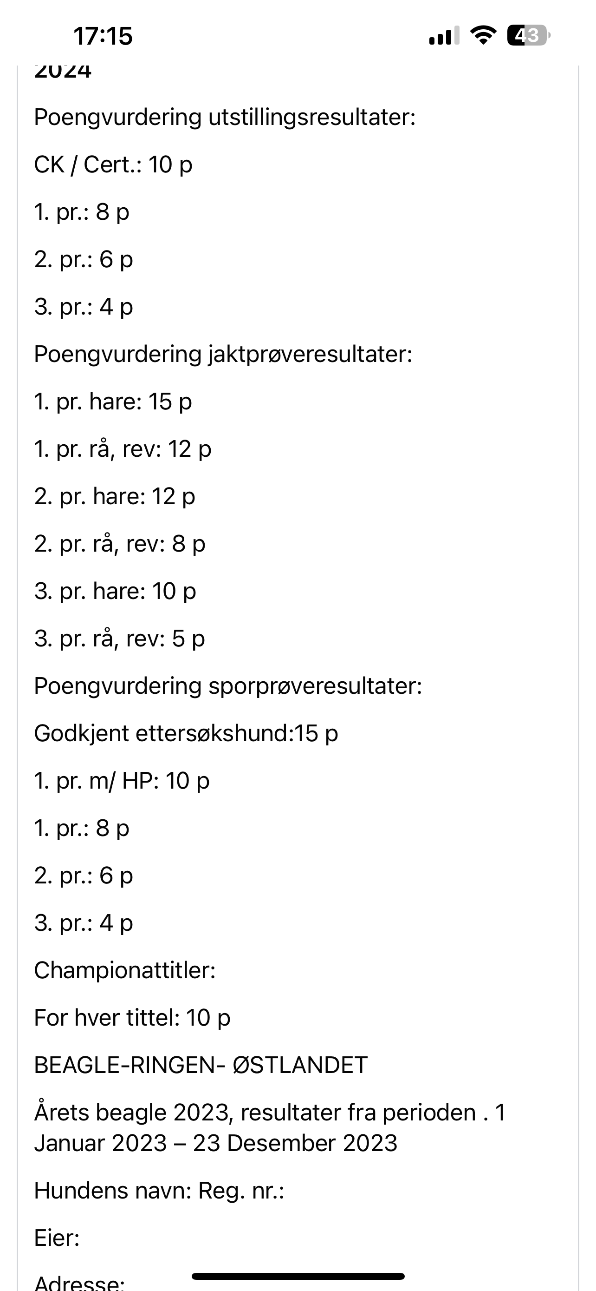
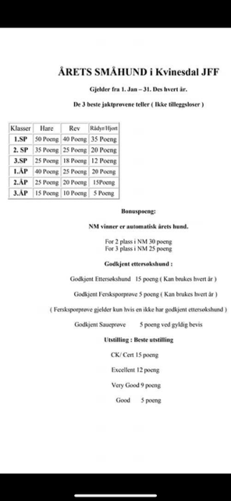
Sendt fra min iPhone
SvarVideresend

